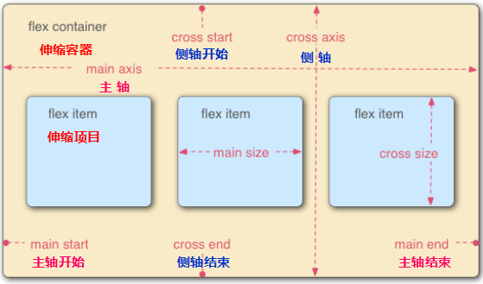

Ie9及一下不支持弹性盒子，弹性盒子属于css3的新属性

第1章伸缩盒子模型
伸缩盒子模型存在的条件：元素必须为父子关系，并且只能控制其子元素不能控制其后代元素
注：若想伸缩盒子模型的想被子元素撑开，必须使得父元素盒子（display：flex属性的父盒子）也为伸缩盒子（即添加display：flex）。

1.1伸缩盒子模型
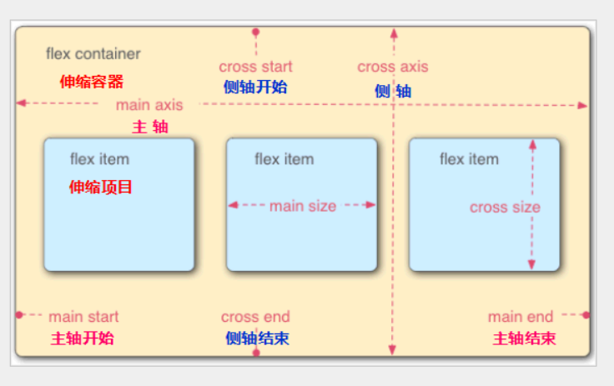
父级元素叫伸缩容器
子元素叫伸缩项目，每一个子元素都叫伸缩项目
默认横向的轴叫主轴，只有起始位置和结束位置，无正负方向
默认的左边主轴开始处或start处，右边为主轴的结束处或end处
垂直方向的轴叫侧轴，垂直方向的上面为侧轴的开始处（start处），下面为侧轴的结束处（end处）

伸缩盒子模型在最终实现完成后的效果：
子元素会跑到一行中，并且不会引起父元素的高度塌陷

伸缩盒子大部分的样式（属性）添加在父元素上，只有几个别的需要在子元素上添加

1.2伸缩盒子模型的新老版本对比

1.2.1flex容器
/fleks/ 伸缩
新版:
display: flex;
display: -webkit-flex;低版本不支持flex的写-webkit-flex
老版:
display: box;对于现在的浏览器box已经废除掉，无效果
display: -webkit-box; --- 切记，在移动端使用
注：
①一般会给父元素设置高，不会让其子元素撑开
②一旦给父元素设置display：flex，子元素的高和父元素的高是等大

浏览器前缀
浏览器 | 浏览器的内核 | 浏览器厂商前缀
chrom | Webkit | -webkit-
firefox | Gecko | -moz-
Ie | Trident | -ms-
Safari和Chrome是一样的
Opera升级后内核和厂商前缀已和Chrome一致
大部分都浏览器都是Chrome和IE的结合

chrom浏览器的版本有高有低老版本加上厂商前缀支持
不加不支持，别的浏览器的厂商前缀同作用

Style属性加上浏览器厂商前缀的意义
1.加上浏览器厂商前缀是说明该属性处于实验阶段
2.该属性只能在当前浏览器上解析

1.2.2主轴的布局方向
主轴布局方向的前提父元素必须是display：flex（display：-webkit-flex）

新版:
flex-direction: row; --- 主轴默认值
flex-direction: column; --- 主轴与侧轴发生对调，垂直方向变为主轴 /'kɒləm/ 列
老版:
-webkit-box-orient: horizontal; --- 主轴默认值
/'ɔːrɪənt; 'ɒr-/使适应 /hɒrɪ'zɒnt(ə)l/ 水平
-webkit-box-orient: vertical; --- 主轴与侧轴发生对调，垂直方向变为主轴 /'vɜːtɪk(ə)l/ 垂直的，昨晚测已不起作用
如何去确定主轴的方向：看子元素项目的排列的方向
主轴在水平方向时：
项目排列是123,1的前面是主轴start处
项目排列是321,1的后面是主轴start处
主轴在垂直方向时：
项目排列
1
2
3
1的上方是主轴的start处
项目排列
3
2
1
1的下方是主轴的start处

1.2.3主轴的排列方向
新版:
flex-direction: row-reverse; ---主轴从左到右，start与end对调，元素跑到最右边 /rɪ'vɜːs/ 相反的
flex-direction: column-reverse; --- 主轴与侧轴发生对调，主轴start与end对调
老版:
-webkit-box-direction: normal; --- 元素排从左到右，默认方向
-webkit-box-direction: reverse; --- 元素排从右到左，但是元素整体都在左边
注：
对于新版本来说，主轴的布局和排列方向用的都是
flex-direction
flex-direction后面有column，主侧轴肯定发生对调
flex-direction后面有-reverse，主轴的start和end处会发生对调

1.2.4 主轴富裕空间的管理
富裕空间：父元素没有被子元素占有的空白区域
新版:
justify-content: flex-start; --- 富裕空间在右侧
/'dʒʌstɪfaɪ/ 证明合法 /kən'tent/ 空间容器
justify-content: flex-end; --- 富裕空间在左侧，子元素跑到后面，但是顺序不变
justify-content: center; --- 富裕空间在两边
justify-content: space-around; --- 富裕空间在左侧包含每一个伸缩项目
justify-content: space-between; --- 每一个伸缩项目包含富裕空间
老版:
-webkit-box-pack: start; --- 默认值：富裕空间在右边
-webkit-box-pack:end; --- 富裕空间在左边
-webkit-box-pack:center; --- 富裕空间包含伸缩项目的整体，使伸缩项目整体在中间，富裕空间在两边
-webkit-box-pack:justify; --- 伸缩项目包含富裕空间

1.2.5侧轴富裕空间的管理
新版:伸缩项目的高度由自身内容撑开
align-items: flex-start; --- 富裕空间在下边
/ə'laɪn/ 使结盟；使成一行；匹配
/ˈaɪtəm/ 项目
align-items: flex-end; --- 富裕空间在上边
align-items: center; --- 富裕空间在两边
align-items: baseline; --- 富裕空间被基线分开
align-items: stretch; --- 拉伸，默认值 /stretʃ/ 伸展拉伸

老版:
-webkit-box-align: start; --- 富裕空间在下边
-webkit-box-align: end; --- 富裕空间在上边
-webkit-box-align: center; --- 富裕空间在上下两边，富裕空间包含伸缩项目的整体，使伸缩项目整体在中间
注：
①看到align肯定和侧轴富裕空间管理有关系
②baseline是基线的位置
行高和font-size改变默认基线的位置

知识点：

块元素的水平居中
方法一：
父元素相对定位
子元素绝对定位
left：50%
top：50%
margin-left:-100px 为自身的一半
margin-top:-100px 为自身的一半
方法二：
left right top bottom都为0，margin为auto
前提必须制定父元素的宽和高

另一种 块元素水平垂直居中
不知道元素宽和高的情况下
transform:translate(水平方向，垂直方向)
子元素:absolute;
Left:50%
Top:50%
transform:translate(-50%，-50%) 参照inner的宽和高拿的
方法三：
伸缩盒子模型使元素水平垂直居中
新版本
justify-content：center
align-items:center
老版本
-webkit-box-pack:center;
-webkit-box-align:center;

z-index

z-index使用的前提条件是元素开启定位
z-index:正整数 为正数提升元素层级
z-index:负整数 为负数降低元素层级，使层级比正常的文档流还要低，若是网页有背景色或者背景图，则看不见z-index为负的元素

盒子定位飘起来，拉伸布局乱了
任何元素开启定位有宽有高

1.2.6弹性空间（伸缩项目）
弹性空间必须给子元素（伸缩项目）添加，同一个父元素中的子元素上的
新版:
flex-grow: 1; --- 将富裕空间分配到项目上
老版:
-webkit-box-flex: 1; --- 弹性空间，将富裕空间分配到项目上
将子元素中flex-grow后面的数值的相加，得到的和就是将富裕空间均等分为多少份，每个子元素的后面的数值乘以均分的份，就是子元素将得到富裕空间
注：
主轴看元素的排列顺序
侧轴看元素内容的偏向的方向

1.3伸缩盒子模型新版本特有属性
无特别说明的属性都是给父元素添加

1.3.1 项目实现换行（flex容器）
flex-wrap: nowrap; --- 默认值，不管伸缩项目多宽都不会从父盒子溢出，不会换行，子元素自身宽度会被压缩 /ræp/自动换行
flex-wrap: wrap; --- 父元素宽度不够，子元素会进行换行
flex-wrap: wrap-reverse; --- 子元素换行的同时，侧轴的start与end发生对调

出现flex-wrap：wrap；之后，出现单行的富裕空间
注意：align-items 每一行的富裕空间，align-items: flex-start;
注：
出现flex-wrap：wrap;后出现两个侧轴，单行侧轴和整行侧轴,出现单行的富裕空间,整体侧轴的富裕空间
align-items控制的是元素的单行侧轴
align-content控制的是元素的整体侧轴

1.3.2 控制整体侧轴的富裕空间（flex容器）
align-content: flex-start; --- 项目整体进行打包，放在整体侧轴的start处
align-content: flex-end; --- 项目整体进行打包，放在整体侧轴的end处
align-content: center; --- 项目整体进行打包，放在整体侧轴的center处
注:
align-items 与 align-content 发生冲突时，看元素是否换行
如果没有换行align-items 生效
如果有换行align-content 生效 --- 打包

换行的语句有两个
Flex-wrap：wrap
Flex-wrap：wrap-reverse

align-content 生效条件：
1)在伸缩容器中产生换行flex-wrap: wrap;
2)同时设置足够高的容器高度（因为需要整体打包才能看见效果，所以需要高度）

1.3.3 控制主轴和侧轴的位置及方向（flex容器）
flex-flow 是 flex-wrap（项目实现换行） 与 flex-direction（主轴排列的方向） 的缩写
flex-flow:wrap-reverse column-reverse;
与flex-wrap: wrap-reverse;flex-direction: column-reverse;实现效果一样
注：主轴如果在水平方向上，元素如果想实现换行，给元素设置宽
如果主轴在垂直方向上，元素如果想实现换行，必须给元素设置高
只要遇见column主轴在垂直方向上，需给元素设置高

1.3.4 项目的排列顺序（flex项目）
此属性给子元素（flex项目添加）
order: 1;
order排序，把排序元素先单独拿出来，让剩余元素先正常排列，排完之后，order元素在其后边再进行顺序排列
order是沿着主轴方向进行排序的

1.3.5 项目自身侧轴的富裕空间（flex项目）
此属性给子元素（flex项目添加）
侧轴无论在什么情况下，无特殊要求默认值都拉伸状态
每一个项目控制自身的侧轴
align-self: flex-start;
align-self: flex-end;
align-self: center;

1.3.6 收缩率（flex项目）
当伸缩项目设置宽度，比容器宽度还要大时，元素并没有发生溢出的情况，那此时就出现一个东西叫 收缩因子（收缩率）
flex-shrink:拉伸因子 0 ---不拉伸，不收缩
flex-shrink:收缩因子 默认值：1 --- 收缩
/ʃrɪŋk/ 收缩
收缩因子可以是正数
注：
伸缩项目的宽的总和减去父盒子的宽的差，除以各个伸缩项目的压缩率的和，得到每个子盒子减少的平均份数，每个盒子减少的部分是平均份数*压缩率

压缩率越大，盒子压缩的越狠

1.3.7 基准值（flex项目）
子元素的基准值
flex-basis：0
Flex-basis：0把每个子元素的宽变为0，整个父元素的内容都是富裕空间

知识点：典型的等分布局
①Flex伸缩盒子布局中的典型的等分布局（新版本特有的）
display：flex
flex-basis：0
flex-grow：1

②老版本浏览器的等分布局
display：-webkit-box;
width：0；
-webkit-box-flex:1;

③新版本
display：flex
flex：1；

flex是一个简写属性
flex是flex-grow flex-shrink flex-basis的简写属性
默认值
flex-grow：0
flex-shrink：1
flex-basis：auto
flex：none 等同0,0，auto
flex：1 等同1,1,0

